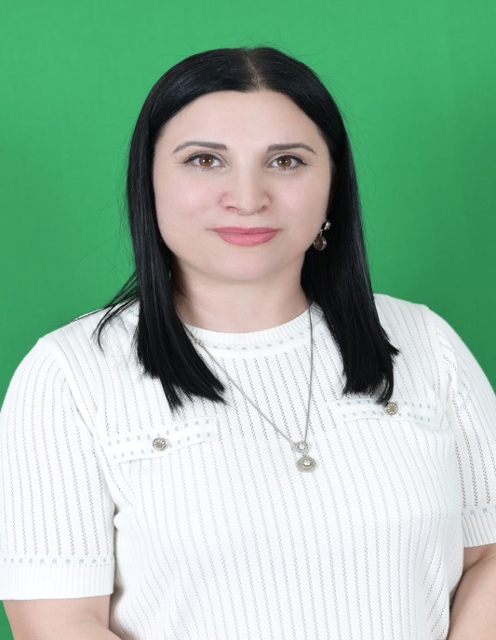 ***Мастер-класс***

***заместителя***

***директора по УВР***

***начальных классов***

***МКОУ «Ашагастал-***

***Казмалярская СОШ***

***им. Р.С.Абасова»***

***Гаджиевой Дианы***

***Магамедовны на***

***тему: «Использование приемов***

***функциональной грамотности на уроках начальных классов»***

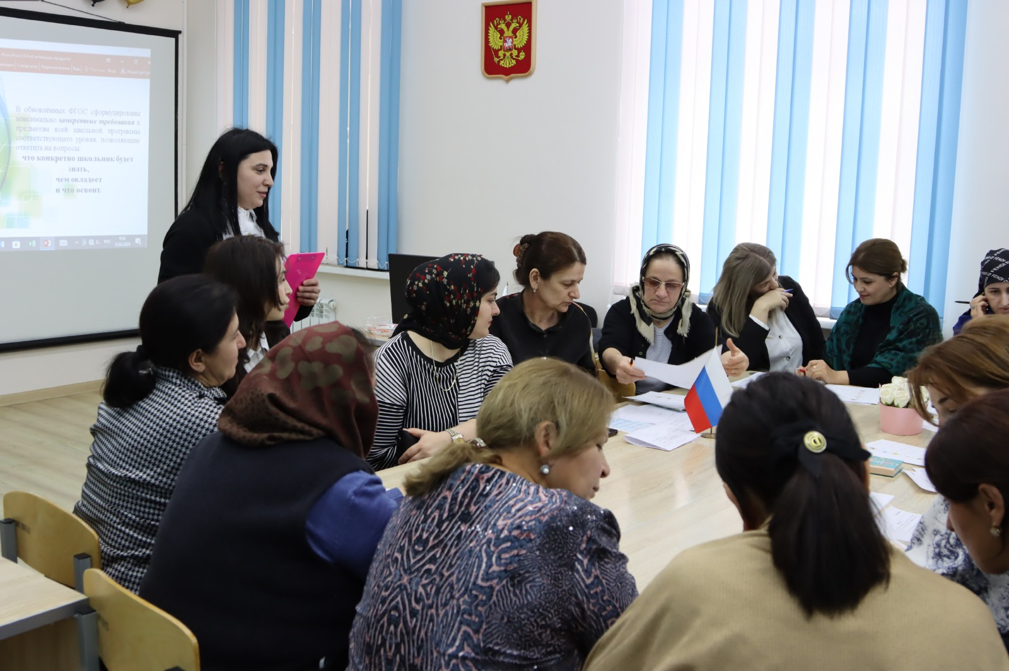

**1.ТЕОРЕТИЧЕСКАЯ ЧАСТЬ**

**1.1Мотивация**

**Для того, чтобы Вы догадались, какой теме он будет посвящен, послушайте небольшую притчу.**

**Начать нашу совместную работу мне хочется с притчи, которая известна с давних пор, но не потеряла актуальности и в наше время.**

***Называется она «Чайная церемония».***

***«Сегодня изучите обряд чайной церемонии», - сказал учитель и дал своим ученикам свиток, в котором были описаны тонкости чайной церемонии.***

***Ученики погрузились в чтение, а учитель ушел в парк и сидел там весь день.***

***Ученики успели обсудить и выучить все, что было записано на свитке.***

***Наконец, учитель вернулся и спросил учеников о том, что они узнали.***

***- «Белый журавль моет голову» - это значит, прополощи чайник кипятком, - с гордостью сказал первый ученик.***

***- «Бодхисаттва входит во дворец, - это значит, положи чай в чайник,» - добавил второй.***

***- «Струя греет чайник, - это значит, кипящей водой залей чайник,» - подхватил третий.***

***Так ученики один за другим рассказали учителю все подробности чайной церемонии. Только последний ученик ничего не сказал.***

***Он взял чайник, заварил в нем чай по всем правилам чайной церемонии и напоил учителя чаем.***

***- Твой рассказ был лучшим, - похвалил учитель последнего ученика. - Ты порадовал меня вкусным чаем, и тем, что постиг важное правило:***

***«Говори не о том, что прочел, а о том, что понял».***

***- Учитель, но этот ученик вообще ничего не говорил, - заметил кто-то.***

**- Практические дела всегда говорят громче, чем слова, - ответил учитель.**

**1) Какие методические приёмы мы можем отметить в деятельности учителя? *(самостоятельная работа по приобретению знаний, «обучение в сотрудничестве», значимость практических знаний.)***

***Действительно, мудрости учителя можно позавидовать. Он понимал, что*  
*- самые прочные знания, это те, которые добыты самостоятельным трудом;***

***- «обучение в сотрудничестве» даёт также положительные результаты, это интерактивный метод;***

***2) Исходя из вывода мудрого учителя, что является самым главным в обучении детей? Чему мы должны учить детей? (умение применять знания в жизни, это самое главное, чему мы должны учить детей).***

***3) Притча «Чайная церемония» - о знаниях и применении их на деле. Скажите пожалуйста, говоря современным языком, как называется умения применять знания в жизни? («функциональная грамотность школьников».)***

**Как известно, функциональная грамотность включает в себя 6 направлений: читательскую, математическую, естественно-научную, финансовую грамотность, креативное мышление и глобальные компетенции. Одним из приоритетных направлений в работе учителя в процессе формирования функциональной грамотности является развитие мышления, а именно: как из наглядно-действенного перевести его в абстрактно-логическое, как развивать аналитико-синтетические способности, память и внимание. В обновлённом ФГОС начального общего образования универсальные учебные действия систематизированы и упорядочены, более четко сформулированы и поделены на группы и подгруппы.**

**Я представлю свой опыт работы по формированию функциональной грамотности на уроках окружающего мира посредством применения кейстехнологии. Что такое кейс-технология? Кейс-технология рассматривается как разбор ситуации или конкретного случая, деловая игра. Сущность данной технологии состоит в том, что учебный материал подается обучаемым в виде микропроблем, а знания приобретаются в результате их активной исследовательской и творческой деятельности по разработке решений. Соответственно, решить кейс – это значит проанализировать предложенную ситуацию и найти оптимальное решение.**

**2. ПРАКТИЧЕСКАЯ ЧАСТЬ Уважаемые коллеги! Сегодня я хочу предложить Вам рассмотреть различные варианты заданий для формирования функциональной грамотности на уроках в начальной школе на примере изучения предмета «Окружающий мир». В данном случае мы будем использовать кейстехнологию.**

**Вы сегодня – команда шеф-повара в ресторане, который поручил вам составить здоровое меню на 1 день. Информация представлена страницей из энциклопедии: таблица с продуктами и их питательными веществами. Ваша задача: составить рацион на день с использованием этих продуктов в соответствии с необходимым суточным количеством белков, жиров и углеводов для человека.**

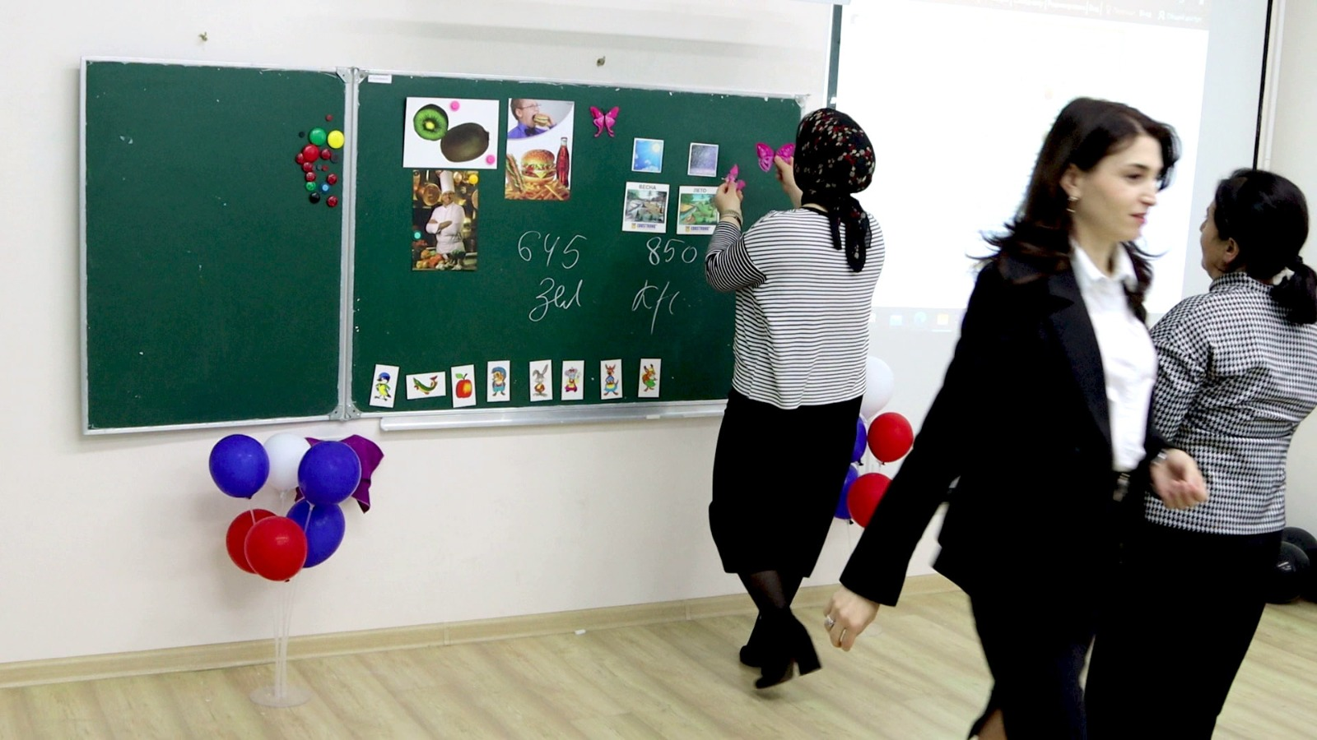

**Выполняя это задание, организуется работа с количественными данными питательных веществ, полезных в тот или иной прием пищи. Организационная форма работы – парная.**

**Ситуация: Представьте, что Вы пошли в магазин, где необходимо собрать две корзины с продуктами. В конвертах находятся названия продуктов и ценники. Ваша задача наполнить продуктовую корзину зеленого цвета продуктами, отражающими здоровое питание, а корзину красного цвета напротив, продуктами, употребление которых приводит к ухудшению здоровья человека. Далее сравнить стоимость покупки. При помощи данных заданий решается задача, связанная с жизненным опытом учеников класса – распределить продукты, рассчитать стоимость, сравнить. А также следует прийти к выводу, что питаться правильно еще и выгоднее. Организационная форма работы – групповая.**

**При помощи данных заданий решается задача, связанная с жизненным опытом учеников класса – распределить продукты, рассчитать стоимость, сравнить. А также следует прийти к выводу, что питаться правильно еще и выгоднее**

**Методический прием Кубик «Блума». Один из популярных приемов технологии критического мышления, разработанных американским ученым и психологом Бенджамином Блумом. Прием называется "Кубик Блума". Совет. Вопросы на гранях кубика можно варьировать по своему желанию. Важно только, чтобы они затрагивали все стороны заданной темы.**

Методический прием Кубик «Блума».

|  |  |
| --- | --- |
| **Название грани** | **Вопросы** |
| Почему | Это блок вопросов позволяет сформулировать причинно-следственные связи, то есть описать процессы, которые происходят с указанным предметом, явлением. |
| Назови | Предполагает воспроизведение знаний. Это самые простые (фактические вопросы)вопросы. |
| Объясни | Это вопросы уточняющие. Они помогают увидеть проблему в разных аспектах.  Дополнительные фразы, которые помогут сформулировать вопросы этого блока:  - Ты действительно думаешь, что ..? Ты уверен, что … |
| Предложи | Ученик должен предложить свою задачу, которая позволяет применить то или иное правило. Либо предложить свое видение проблемы, свои идеи. То есть, ученик должен объяснить, как использовать то или иное знание на практике, для решения конкретных ситуаций. |
| Придумай | Это вопросы творческие, которые содержат в себе элемент предположения, вымысла. (…другое название, как дальше развивались события, фразу, которая может поменять сюжет). |
| Поделись | вопросы этого блока предназначены для активации мыслительной деятельности учащихся, учат их анализировать, выделять факты и следствия, оценивать значимость полученных сведений, акцентировать внимание на их оценке.  Вопросам этого блока желательно добавлять эмоциональную окраску. То есть, сконцентрировать внимание на ощущениях и чувствах ученика, его эмоциях, которые вызваны названной темой ( впечатления от текста, кого напоминает герой, самый эмоциональный момент в тексте). |

**Мастер-класс**

**Давайте разделимся на 3 команды. Перед вами на столах лежит текст. Предлагаю вам ознакомится с текстом в течение 2-3 минут. Рассмотрите грани кубика, которые лежат перед вами. Необходимо сформулировать вопросы по прочитанному тексту, опираясь на памятку.**

**1 группа – Почему, (2,3 группа отвечают)**

**2 группа - Придумай (1,3 группа отвечают)**

**3 группа- Назови (1,2 группа отвечают)**

**Время на составление вопросов 3 минуты.**

**Затем проверка 3 минуты.**

**Второй круг. 1 группа - Объясни (2,3 группа отвечают)**

**2 группа - Предложи (1,3 группа отвечают)**

**3 группа - Поделись (1,2 группа отвечают)**

**Использование приема "Кубик Блума" только на первый взгляд кажется трудным. Но практика показывает, что прием очень нравится ученикам, они быстро осваивают технику его использования. А учителю этот прием помогает развивать навыки критического мышления и в активной и занимательной форме проверять знания и умения учащихся**

**Орел (Рассказ)**

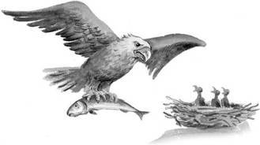

**Орел свил себе гнездо на большой дороге, вдали от моря, и вывел детей.**

**Один раз поде дерева работал народ, а орел подлетал к гнезду с большой рыбой в когтях. Люди увидали рыбу, окружили дерево, стали кричать и бросать в орла каменьями.**

**Орел выронил рыбу, а люди подняли ее и ушли.**

**Орел сел на край гнезда, а орлята подняли свои головы и стали пищать: они просили корма.**

**Орел устал и не мог лететь опять на море; он спустился в гнездо, прикрыл орлят крыльями, ласкал их, оправлял им перышки и как будто просил их, чтобы они подождали немного. Но чем больше он их ласкал, тем громче они пищали.**

**Тогда орел отлетел от них и сел на верхний сук дерева.**

**Орлята засвистали и запищали еще жалобнее.**

**Тогда орел вдруг сам громко закричал, расправил крылья и полетел к морю.**

**Он вернулся только поздно вечером: он летел тихо и низко над землею, в когтях у него опять была большая рыба.**

**Когда он подлетал к дереву, он оглянулся, — нет ли опять вблизи людей, быстро сложил крылья и сел на край гнезда.**

**Орлята подняли головы и разинули рты, а орел разорвал рыбу и накормил детей.**

**Л. Н. Толстой**

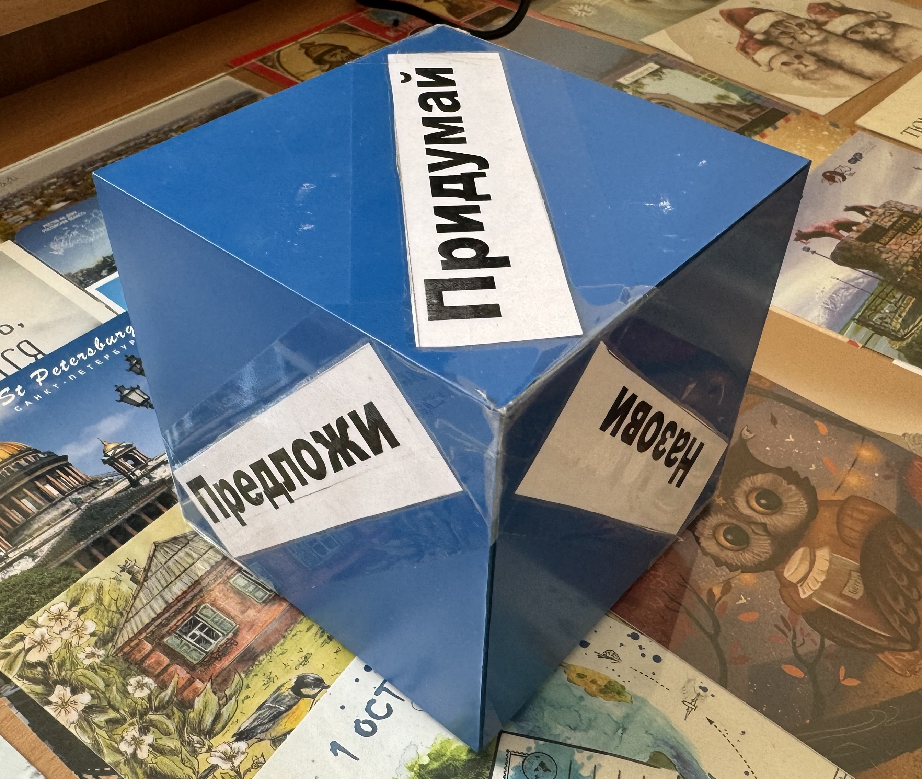

**Формирование грамотного письма - одна из самых сложных задач. Но именно она обозначена как важнейшая программная установка при формировании функционально грамотной личности.**

***Прием «Лови ошибку»* для формированияграмотного письма**

**Дети стараются найти и исправить намеренно допущенные в тексте ошибки.**

**На уроках русского языка в первом и втором классах хорошо использовать персонажей сказок, которые ошиблись, выполняя задание. С огромным удовольствием ребята выступают экспертами, примеряют на себя роль учителя, особенно, если ошибки исправлять красными чернилами.**

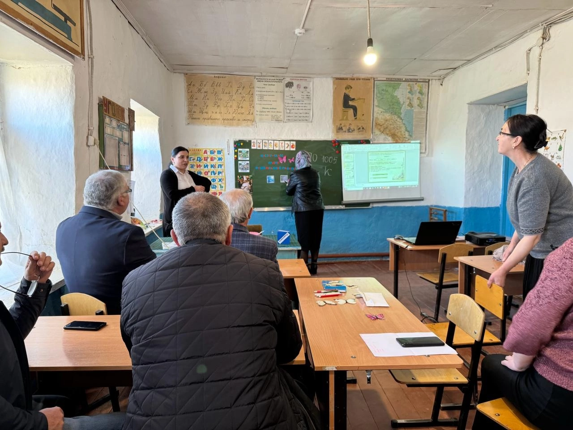

**2.1. Подведение итогов мастер-класса**

**Таким образом, мы пришли к выводу: функциональная грамотность - способность человека вступать в отношения с внешней средой и максимально быстро адаптироваться и функционировать в ней.**

**А основы функциональной грамотности мы должны закладывать уже в начальной школе. Свое выступление позвольте закончить словами Кольина Тернера: *«Добиться успеха не означает, что вы должны сделать что-либо исключительное. Это означает, что вы должны делать то же, что и все, только исключительно хорошо».***

**Закончить хочу притчей. Жил мудрец, который знал все. Один человек хотел проверить это и, зажав в ладони бабочку, спросил: «Скажи, мудрец, какая бабочка у меня в руках мертвая или жива. А сам думает. Если он скажет живая - я ее умертвлю, если мертвая - выпущу. Все в твоих руках. В наших руках, чтобы ребенок чувствовал себя любимым, нужным, а главное успешным.**

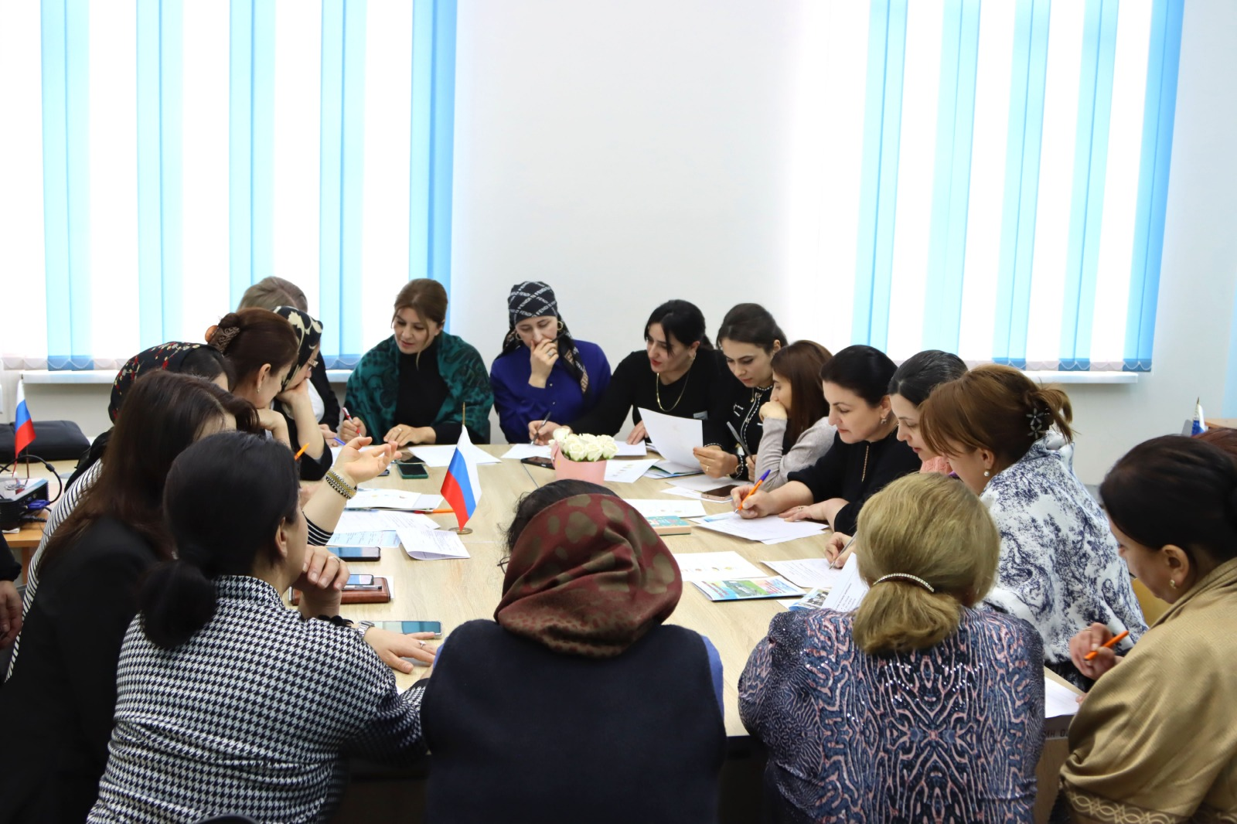

**2.2. Рефлексия**

**У вас на столах две бабочки: зеленая и желтая. Если вам понравился мой мастер-класс, это было актуально, полезно, интересно и вы будете использовать в своей работе - возьмите зеленую бабочку. Ну, а сели это вас совсем не тронуло - желтую бабочку.**

**Пожелание**

**Желаем вам, чтоб дети в вашем классе  
Светились от улыбок и любви,  
Здоровья вам и творческих успехов  
В век инноваций, новизны!**